

本科实验报告

课程名称： | 电子电路设计实验
姓 名： | 王跃民
学 院： | 信息与电子工程学院
系： | 微电子科学与工程
专 业： | 微电子科学与工程
学 号： | 3210101552
指导教师： | 施红军、叶险峰

2023 年 6月 13日

实验报告
专业：微电子科学与工程
姓名：_王跃民_______
学号：_3210101552_____
日期：_2023/6/13_____
地点：__东四216______

课程名称：电子电路设计实验Ⅱ 指导老师：__叶险峰、施红军____成绩：__________________
实验名称：_多功能数字时钟的设计与制作________实验类型：__探索实验 _____同组学生姓名：_孙雨豪__
- 实验目的
1、学习掌握用 Arduino UNO 设计数字时钟；
2、学习掌握 PCB 电路板的设计和制作；
3、学习掌握 Arduino UNO 扩展板的设计与制作；
4、学习掌握 DS1302 时钟芯片和 LCD1602 液晶显示屏的使用。

二、实验任务与要求
1、用 Arduino UNO 设计多功能数字时钟，要求实现以下基本功能：
（1）显示时间、日期和星期
（2）断电保存时间
装 订 线
（3）通过按钮设置时间、日期
（4）整点响铃
（5）自定义闹钟
（6）显示温度
（7）自定义报警温度
（8）按键功能：按选择键进入设置时间功能；同时按 + - 键进入闹钟和报警温度设置功能；
（9）再按选择键光标跳动，光标跳到哪，当前的参数即可通过加减键修改。
2、自行添加创新功能；
3、设计的电路，完成相应器件的选择和参数计算，制作 Arduino UNO 扩展板；
4、编制与调试多功能数字时钟程序；
5、将制作的 Arduino UNO 扩展板与 Arduino UNO 板组装后，进行系统联调。

三、主要仪器设备
面包板、跳线电阻等基本元件若干、Arduino UNO、DS1302、LCD1602、LM35、蜂鸣器、按钮若干、装有AD9以及Arduino IDE的电脑。

四、实验原理
1、利用Arduino UNO板调用DS1302、LCD1602、LM35和蜂鸣器等模块实现上述功能。

五、实验步骤
- 用AD软件设计出电路原理图并仿真验证；
- 编写对应代码实现要求的功能；
- 在面包板上搭建设计出的电路进行实验，并通过实验结果修改原理图；
- 利用AD软件绘制对应的PCB板图并印刷。
- 在PCB板上焊接各类电子元件；
- 将代码拷贝到Arduino UNO板进行测试，并修改代码；

实验名称：__多功能数字时钟的设计与制作__姓名：__王跃民___学号：__3210101552________
P.2
六、实验结果
1、绘制电路原理图
依据参考资料提供的电路原理图（Fig.1），在AD上画出如图Fig.2所示的电路原理图。
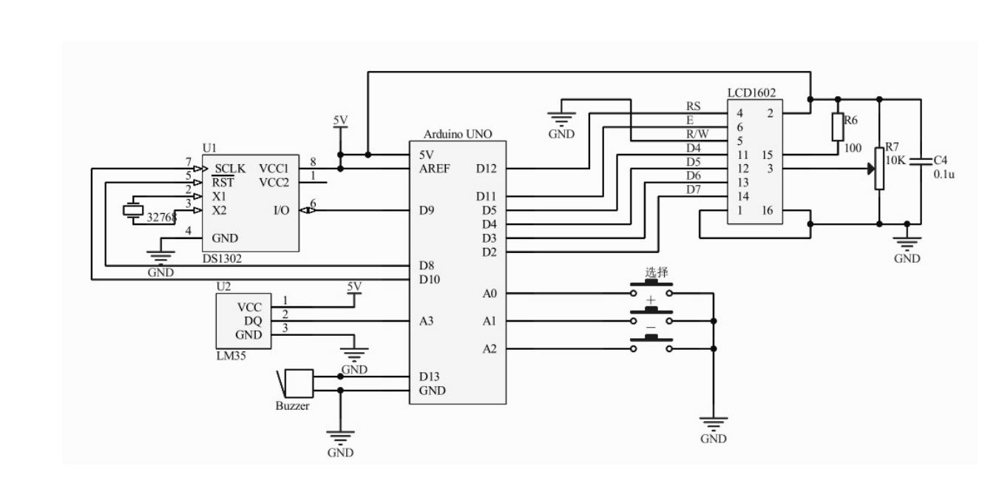
Fig.1
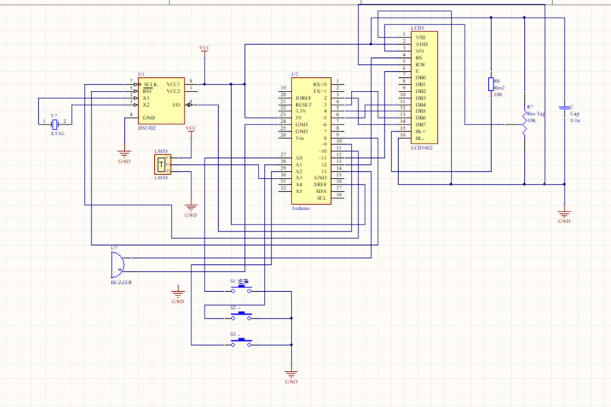
Fig.2
2、绘制PCB板图
利用AD软件对上图（Fig.2）电路原理图转变为双面板的PCB板图（Fig.3）。
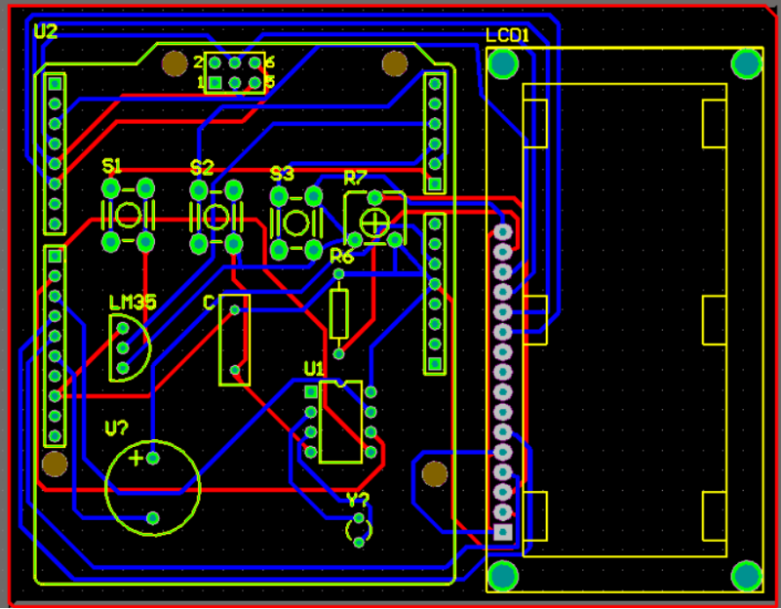
Fig.3
3、基本功能调试
（1）显示时间、日期、星期以及温度
实现原理：利用time函数计算时间并在LCD上显示小时、分钟以及秒数；利用Day、Month、Year函数分别计算日、月、年并在LCD上显示；利用week函数计算星期并在LCD上显示；利用GetTemperatures函数读取LM35的温度信息并在LCD上显示当前温度。
简要实现代码：
/**计算小时、分钟、秒数以及日期进位*/
void time() {
}
/** 根据年月计算当月天数 */
int Days(int year, int month){
}
/** 计算当月天数 */
void Day(){
}
/** 计算月份 */
void Month(){
}
/** 计算年份 */
void Year(){
}
/** 根据年月日计算星期几 */
void Week(int y,int m, int d){
}
/** 获取 LM35 温度 */
void GetTemperatures(){
}
/** 显示时间、日期、星期 、温度*/
void Display() {
lcd.setCursor(0, 1) ;
lcd.print(" ");
lcd.setCursor(0,0) ;
lcd.print(" ");//将LCD屏幕上显示信息清空
GetTemperatures();
time();
Day();
Month();
Year();
Week(year,month,day);
}
实现效果：
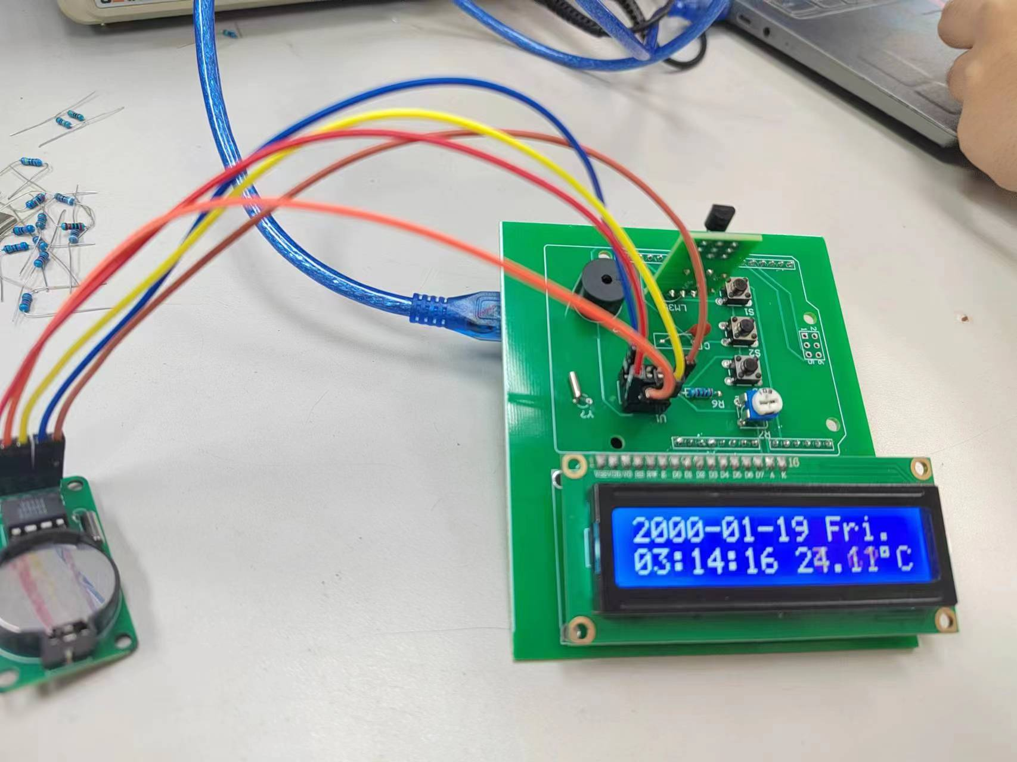
（2）断电保存时间
实现原理：setup函数中实现读取DS1302中保存的时间，loop函数中将现在显示的时间存入DS1302中，同时给DS1302配备一个独立电源，这样当我们拔出Arduino电源后，DS1302还能自行计时，通电后又能将实时时间显示出来。（注意：最开始第一次由于DS1302中并没有保存时间（数据与实际需要时间相差太远，利用按键调节太过麻烦），所以可以第一次在setup函数中先自己设置一个时间并存入DS1302，然后以后就可以将这一段注释掉）
简要实现代码：
int second = 0, minute = 0, hour = 0, day = 0, month = 0, year = 0; //当前时间
int SECOND = 0, MINUTE = 0, HOUR = 0, DAY = 0, MONTH = 0, YEAR = 0; //初始时间
void setup(){
Time t;
//t.hour=12;t.min=59;t.sec=59; 注释部分仅在第一次使用
//t.year=2023;t.mon=6;t.date=13; //rtc.set_time(t.year,t.mon,t.date,t.hour,t.min,t.sec); //设置 DS1302芯片初始时间
t=rtc.getTime();
SECOND=t.sec;MINUTE=t.min;HOUR=t.hour;
YEAR=t.year;MONTH=t.mon;DAY=t.date;
}
void loop() {
rtc.setTime(hour,minute,second); //向DS1302中保存时间
rtc.setDate(year,month,day);
}
实现效果：
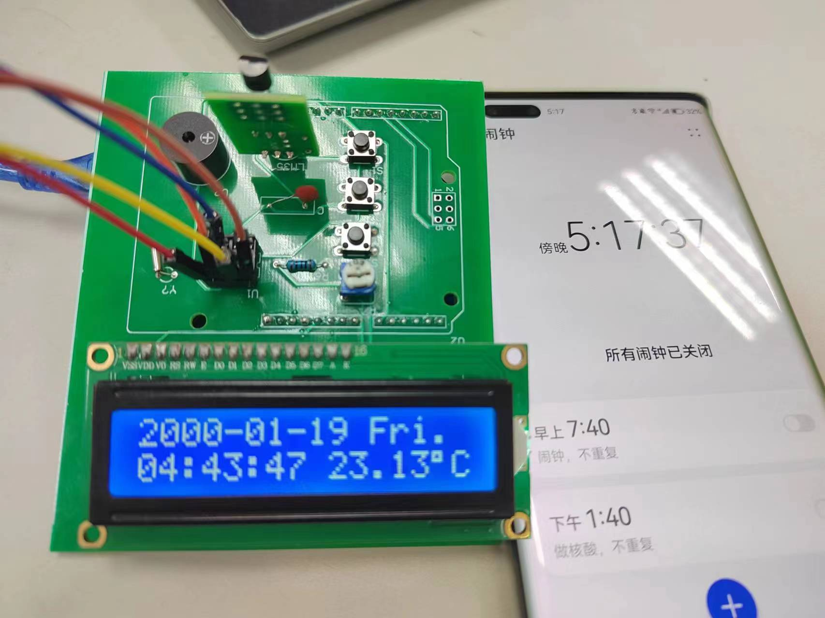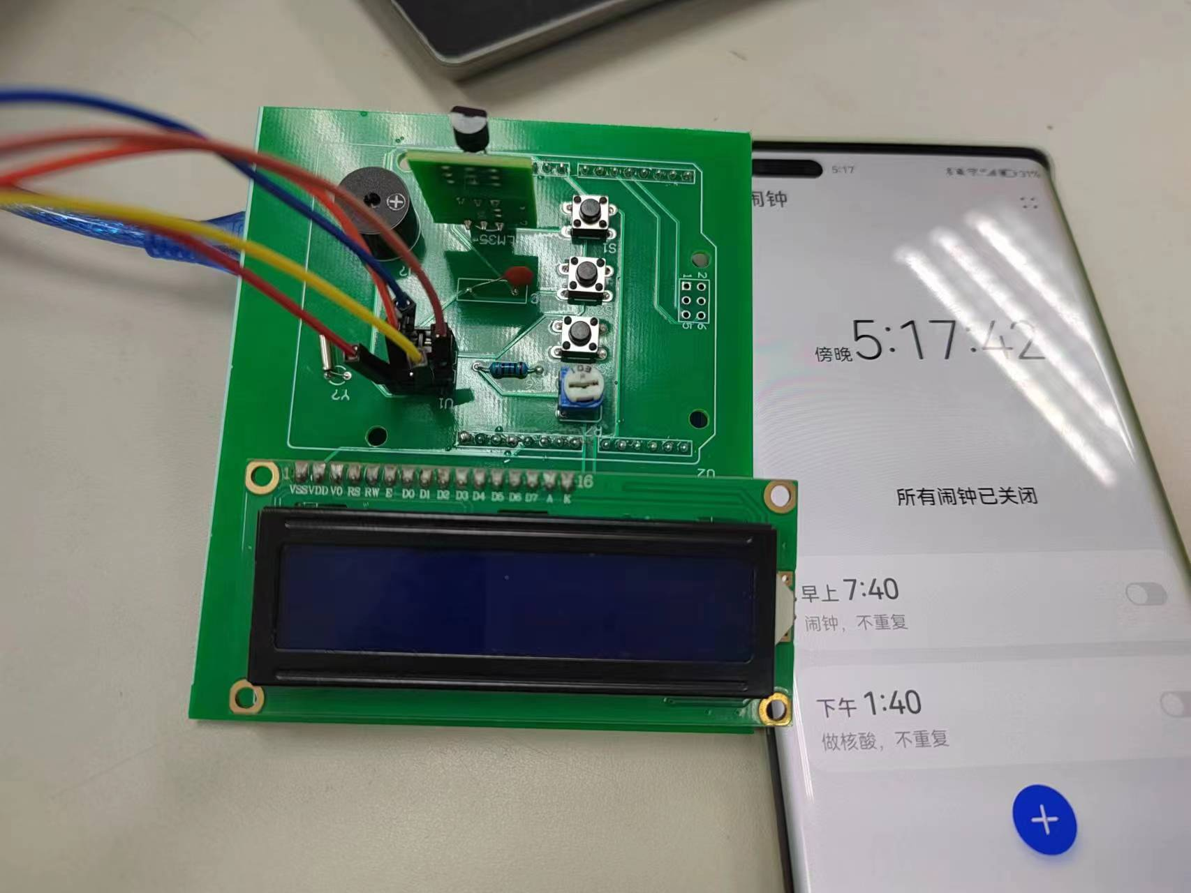
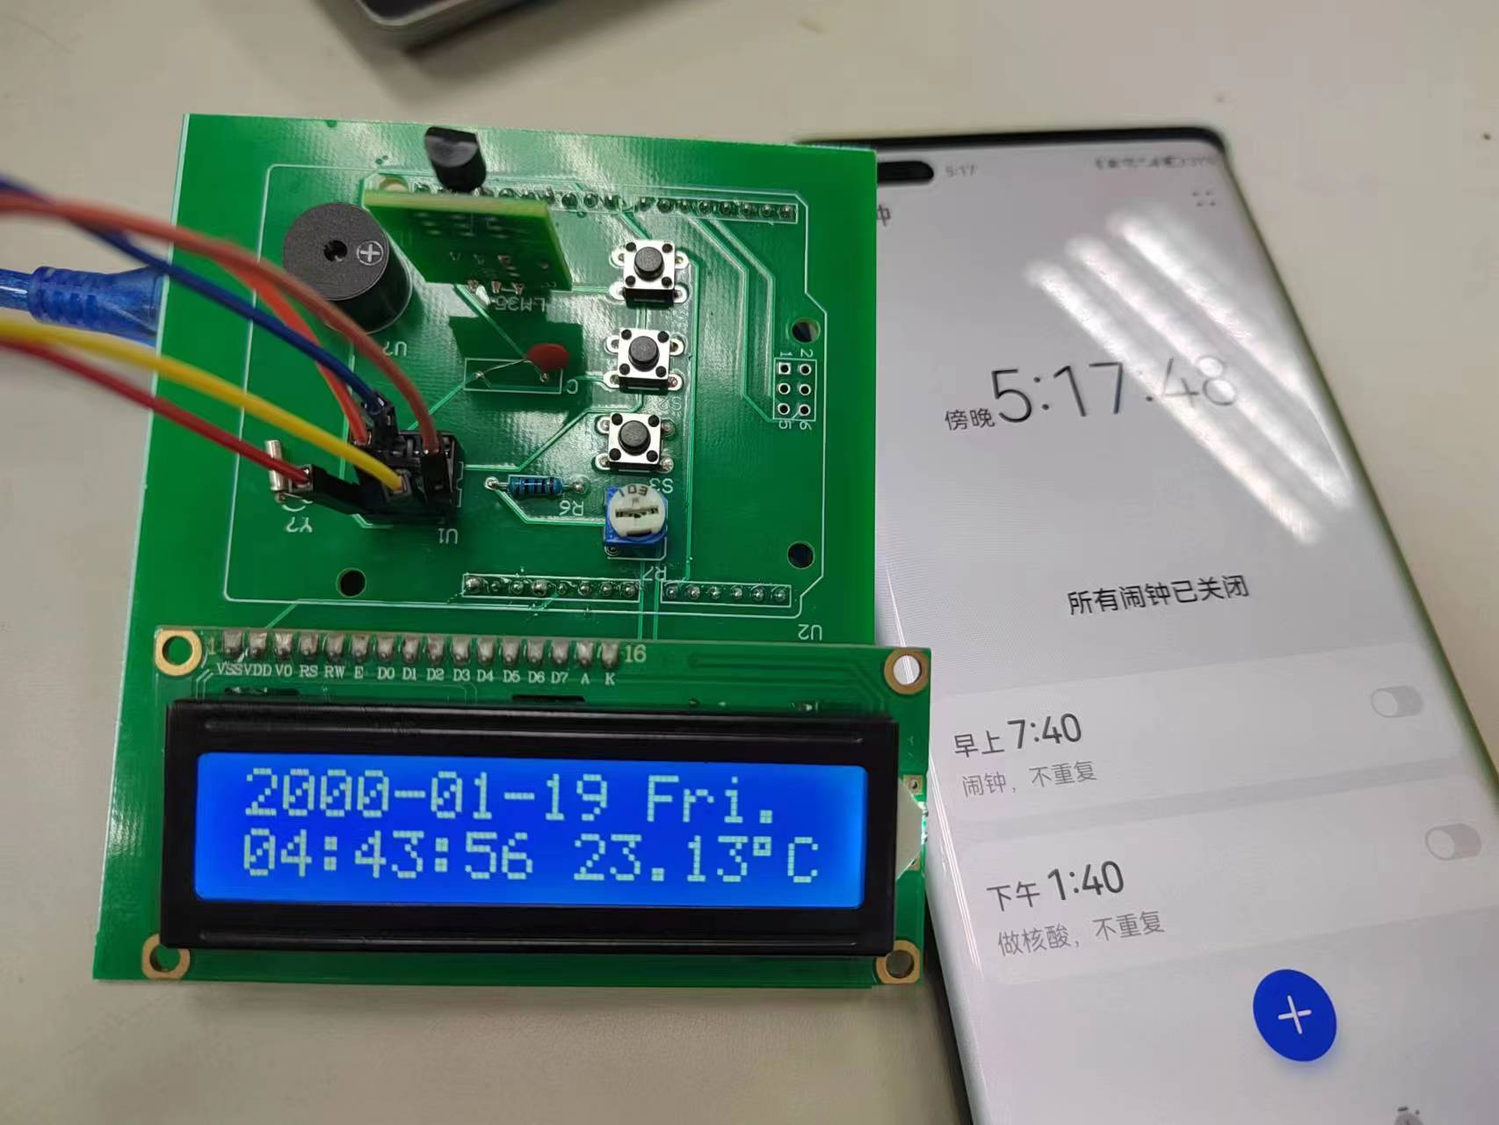

（3）按键设置时间
实现原理：首先利用6个小函数（分别对应修改小时、分钟、秒、年、月、日）实现显示指定位置的光标并显示对应的数据，并能对按下add和minus键做出相应的变化，并刷新显示的数值。然后一个大函数通过按下choose键进入，然后按下choose键会改变chose的值，根据chose的值不同执行不同的小函数，并在chose超过指定值之后归零并退出函数。
简要实现代码：
/** 通过按键设置时间 */
void Set_Time(int rol, int row, int &Time){
DisplayCursor(rol, row);
if(digitalRead(add) == LOW){
delay(ButtonDelay);
if(digitalRead(add) == LOW){
Time ++;
}
Display();
}
if(digitalRead(minus) == LOW){
……}
}
/** 按键选择 */
void Set_Clock(){
if(digitalRead(choose)==LOW){
……
while(1){
if(digitalRead(choose) == LOW){
delay(ButtonDelay);
if(digitalRead(choose) ==LOW){
chose++;
}
}
seconds = millis()/1000;
Display();
if(chose == 1){
Set_Time(1, 1, HOUR); //SetHour
}else if(chose == 2){
Set_Time(4, 1, MINUTE); //SetMinute
}else if(chose == 3){
Set_Time(7, 1, SECOND); //SetSecond
}else if(chose == 4){
Set_Time(9, 0, DAY); //SetDay
}else if(chose == 5){
Set_Time(6, 0, MONTH); // SetMonth
}else if(chose == 6){
Set_Time(3, 0, YEAR); //SetYear
}else if(chose >= 7) {
chose = 0;
delay(200);
break;
} } } }
在参考函数的基础上主要是在最后chose>=7的情况中加了一个delay(200)，因为在实际操作时经常由于反应过于灵敏而在chose=0这一步执行之后choose又算按压了一次就又进入了settime模式，所以加一个delay来给使用者一个舒适的时间松开按键。加入delay之后就再也没有退出失败的情况了，并且不影响修改之前的效果。
实现效果：
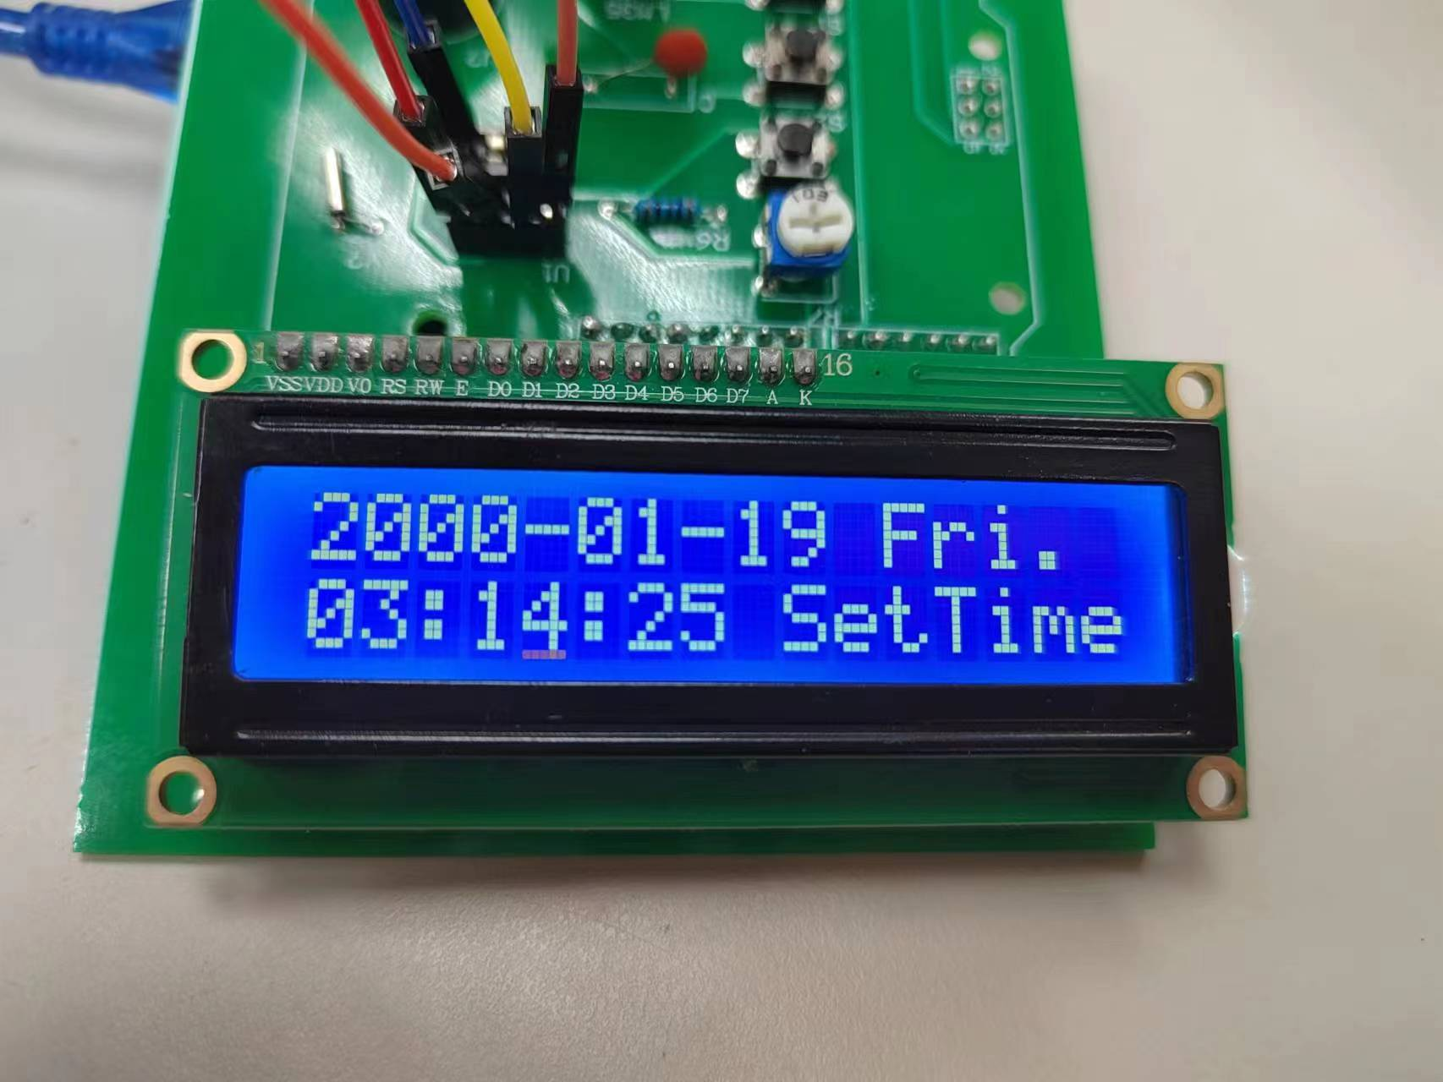
图示效果是设置分钟时的情况，光标在分钟的个位（4的位置）
（4）按键调整闹钟时间和报警温度
实现原理：与设置时间类似，不同是同时按下add和minus键进入该模式，有3个小函数对应修改闹钟小时、分钟和报警温度。然后按下choose键会改变alarm_chose的值，根据alarm_chose的值不同执行不同的小函数，并在alarm_chose超过指定值之后归零并退出函数。
简要实现代码：
/** 设置闹钟小时 */
void Set_Alarm_Hour(){
DisplayCursor(1, 1);
if(digitalRead(add) == LOW){
delay(ButtonDelay);
if(digitalRead(add) == LOW){
alarm_hour ++;
if(alarm_hour == 24){
alarm_hour = 0;
}
FormatDisplay(0,1,alarm_hour);
} }
if(digitalRead(minus) == LOW){
…… } }
/** 设置闹钟分钟 */
void Set_Alarm_Minute(){
DisplayCursor(4, 1);
if(digitalRead(add) == LOW) {
delay(ButtonDelay);
if(digitalRead(add) == LOW){
alarm_minute ++;
if(alarm_minute == 60){
alarm_minute = 0;
}
FormatDisplay(3,1,alarm_minute);
} }
if(digitalRead(minus) == LOW){
……} }
/** 设置报警温度 */
void Set_Alarm_Temp(){
DisplayCursor(10, 1);
if(digitalRead(add) == LOW) {
delay(ButtonDelay);
if(digitalRead(add) == LOW){
Temp_Alarm ++;
} }
if(digitalRead(minus) == LOW){
……} }
/** 进入报警设置 */
void Set_Alarm(){
if(digitalRead(add) == LOW && digitalRead(minus) == LOW){
lcd.setCursor(0, 0);
lcd.print("set alarm ");
while(1){
if(digitalRead(choose) == LOW){
delay(ButtonDelay);
if(digitalRead(choose) == LOW){
alarm_choose++;
} }
FormatDisplay(0,1,alarm_hour);
lcd.setCursor(2, 1);
lcd.print(":");
……
lcd.setCursor(15, 1);
lcd.print("C"); //显示字母 C 上述六行代码实现显示当前闹钟时间报警温度
if(alarm_choose == 1){
Set_Alarm_Hour();
}else if(alarm_choose == 2){
Set_Alarm_Minute();
}……else if(alarm_choose == 4){
Set_Alarm_Temp();
}……else if(alarm_choose >= 6){
alarm_choose=0;break;
}}}}
实现效果：
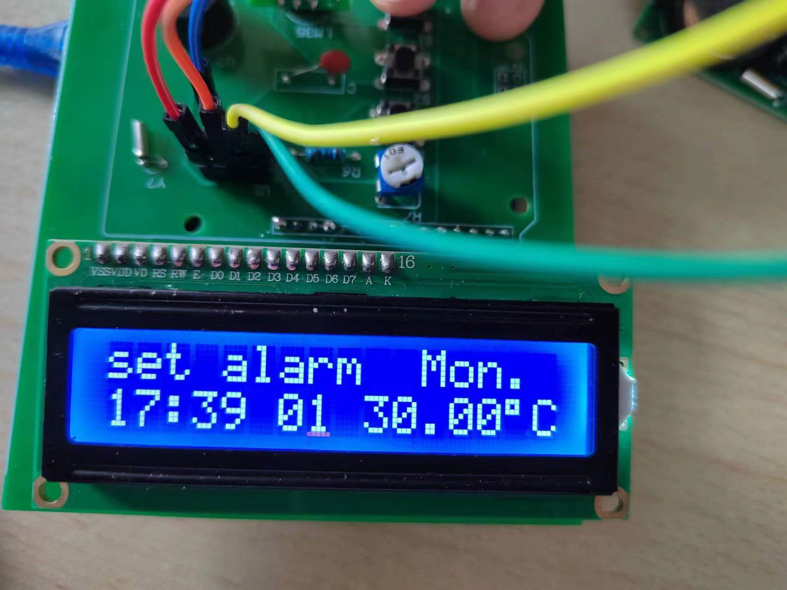
（5）整点响铃、温度报警、闹钟响铃
实现原理：三个函数分别对应上述三个功能，验证满足响铃条件（整点、温度超标、到达闹钟时间）后利用tone函数实现不同频率的声音，然后delay函数控制响铃时间，noTone函数结束响铃。
简要实现代码：
/** 正点蜂鸣 */
void Point_Time_Alarm(){
if(minute == 0 && second == 0){
tone(Tone,frequence);
delay(600);
noTone(Tone);
}
}
/** 闹钟 指定时间蜂鸣 */
void Clock_Alarm(){
if(hour == alarm_hour && minute == alarm_minute && second == alarm_second){
……
switch(model)
{
case 1:tone(Tone,1500);break;
case 0:tone(Tone,2500);break;
default:break; swtich部分代码与后续创新功能有关
}
delay(5000);
}
noTone(Tone);
}
/** 超过指定温度报警 */
void Temperatures_Alarm(){
if(Temperatures >= Temp_Alarm){
tone(Tone,2000);
delay(600);
noTone(Tone);
} }
由于响铃并不能体现出来所以报告中不展示实现效果。
4、创新功能测试
（1）选择闹钟铃声
创新效果：可以调节不同的闹钟铃声。
实现原理：创建model这一个全局变量记录所选铃声。编写一个类似设置闹钟时间的小函数实现设置model，并在设置闹钟的主函数中alarm_choose的判定中加一个对进入设置闹钟铃声函数的判定。在Clock_Alarm函数中添加switch(model)语句块，对不同的model，tone函数设置不同的铃声频率。
简要实现代码：
/**设置闹钟铃声**/
void Set_Alarm_Model(){
DisplayCursor(7, 1);
if(digitalRead(add) == LOW) {
delay(ButtonDelay);
if(digitalRead(add) == LOW){
model ++;
if(model == 2){
model = 0;
}
FormatDisplay(6,1,model);
} }
if(digitalRead(minus) == LOW){
……} }
/** 进入报警设置 */
void Set_Alarm(){
if(digitalRead(add) == LOW && digitalRead(minus) == LOW){
……
while(1){
……
else if(alarm_choose == 3){
Set_Alarm_Model();
}……} } }
/** 闹钟 指定时间蜂鸣 */
void Clock_Alarm(){
……
switch(model)
{
case 1:tone(Tone,1500);break;
case 0:tone(Tone,2500);break;
default:break;
}
……
}
由于响铃并不能体现出来所以报告中不展示不同铃声实现效果，设置铃声界面在基础功能设置闹钟时间时已经展示。
（2）设置闹钟提醒文本
创新效果：响铃时，LCD上显示设置好的提示文本，比如到了这个时间要做什么。
实现原理：创建一个字符串数组记录设置的文本。编写一个类似设置闹钟时间的小函数实现设置闹钟文本，并在设置闹钟的主函数中alarm_choose的判定中加一个对进入设置闹钟文本函数的判定。在Clock_Alarm函数中判定成功后先输出设置好的文本之后再进行model判定及响铃。
简要实现代码：
/**设置闹钟文本**/
void Set_Alarm_Note()
{
if(alarm_choose==5){
while(1){
……
if(digitalRead(choose) == LOW){
delay(ButtonDelay);
if(digitalRead(choose) == LOW){
note_choose++; note_choose相当于嵌套了一层类似设置
} 时间的函数，因为字符串就相当于是十几
} 个可以修改的数据
lcd.setCursor(0, 1);
lcd.print(" ");
lcd.setCursor(2, 1);
lcd.print(alarm_note);
lcd.setCursor(13, 1);
lcd.print(" "); 上述6行实现LCD显示当前闹钟文本
setnote(note_choose-1);
if(note_choose >= 12){
note_choose = 0; alarm_choose+=1;
break;
}}}}
void setnote(int n) 实现字符从' '到 'a'到'z'的变换
{
DisplayCursor(n+2, 1);
if(digitalRead(add) == LOW){
delay(ButtonDelay);
if(digitalRead(add) == LOW){
if(alarm_note[n]==' ')
alarm_note[n]='a';
else if(alarm_note[n]=='z'){
alarm_note[n]=' ';
} else alarm_note[n]++;
lcd.setCursor(n+2, 1);
lcd.print(alarm_note[n]);
} }
if(digitalRead(minus) == LOW){
…… } }
/** 闹钟 指定时间蜂鸣 */
void Clock_Alarm(){
if(hour == alarm_hour && minute == alarm_minute && second == alarm_second){
lcd.setCursor(0, 0) ;
lcd.print(" time for alarm ");
lcd.setCursor(0, 1);
lcd.print(" ");
lcd.setCursor(2, 1);
lcd.print(alarm_note); 输出设定的文本
lcd.setCursor(13, 1);
lcd.print(" ");
……}
实现效果：
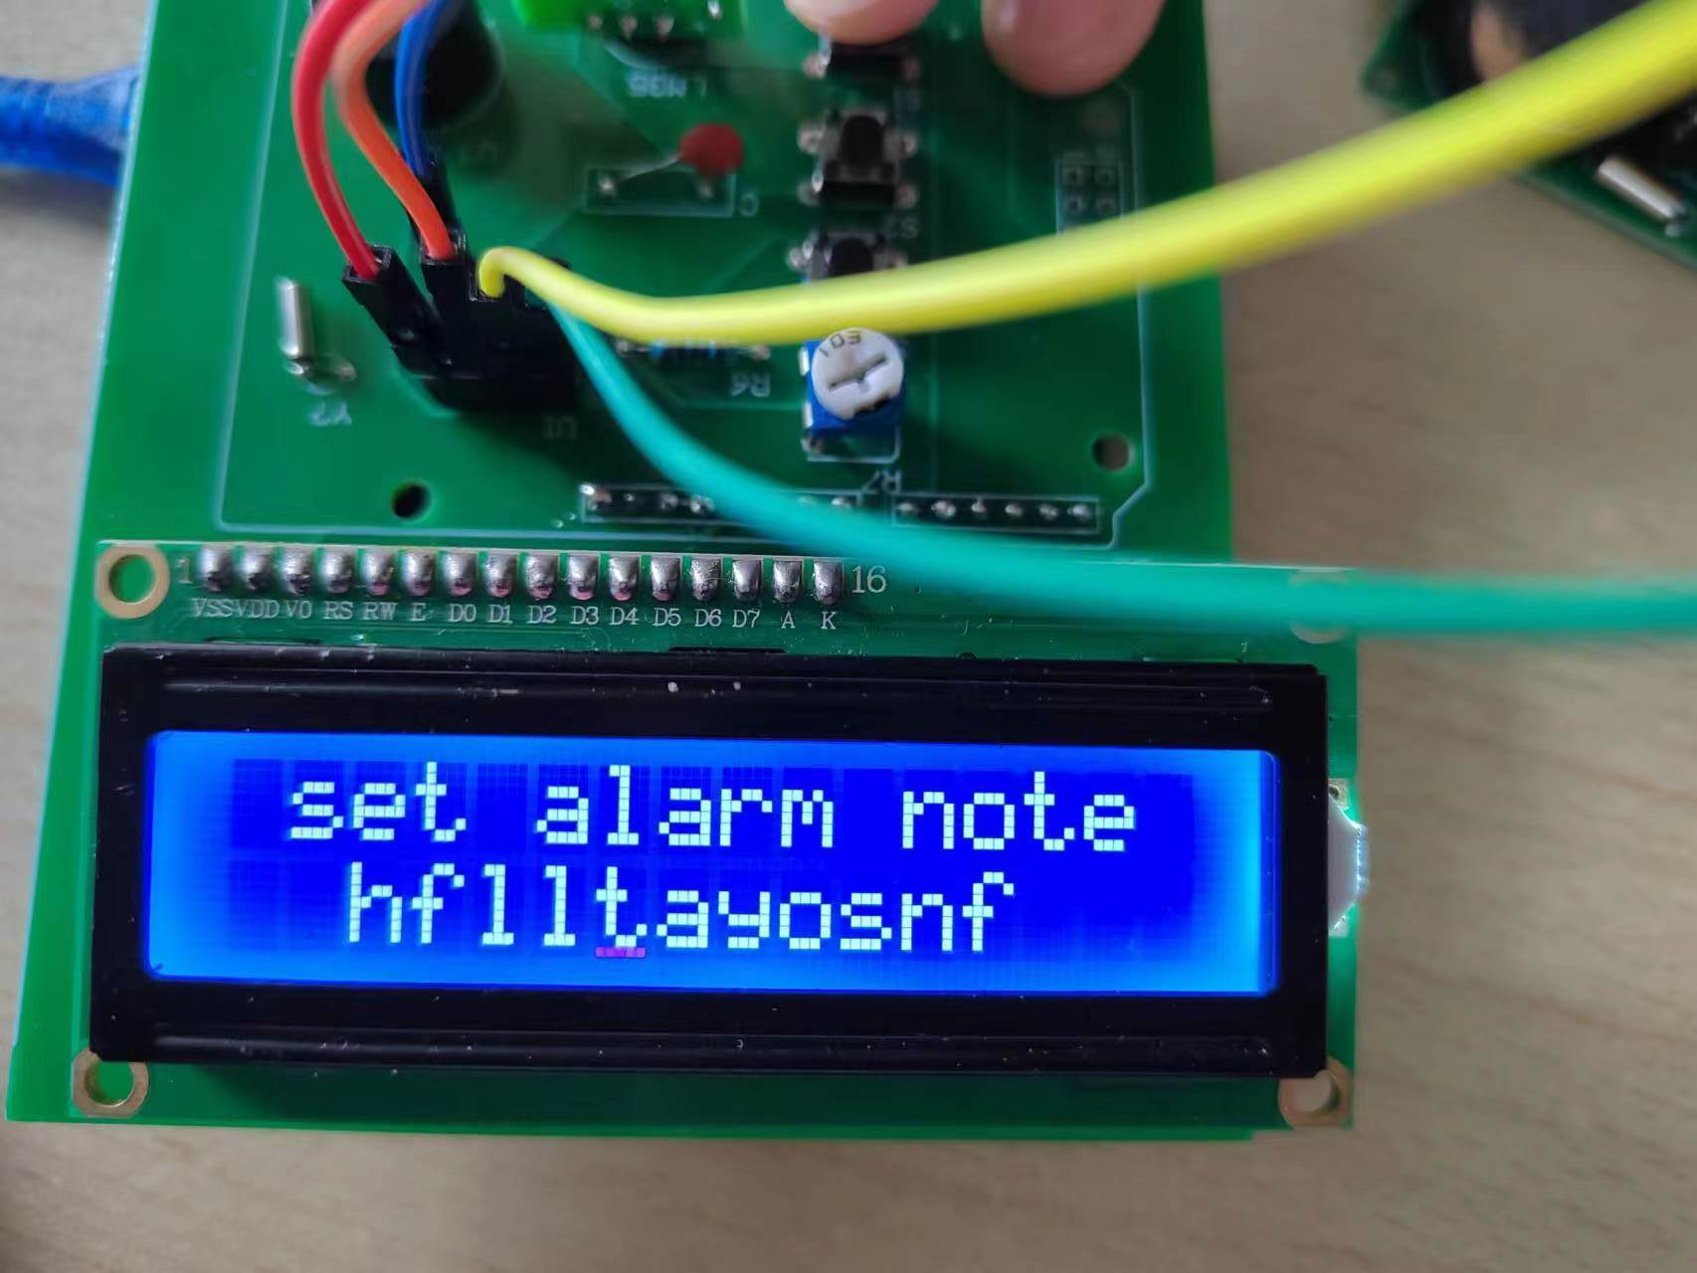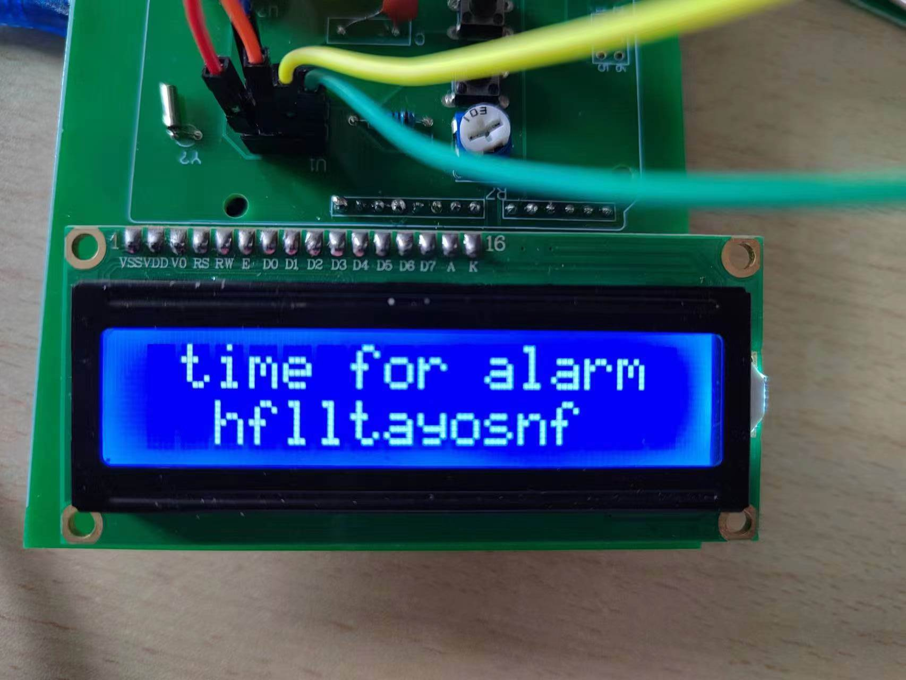
（左图为设置闹钟文本界面，右图为响铃时LCD屏画面）
- 讨论、心得
在功能调试阶段我们遇到了一个“灵异事件”，在前两周测试时蜂鸣器正常发声，而从
第三周开始蜂鸣器就一直不叫了，我们就开始寻找问题的缘由，由于前两周正常所以我们第一反应是，实现新功能新添加的代码导致了问题，于是我们换取了之前蜂鸣器正常发声的代码测试，蜂鸣器依然没有发声，于是我们排除了第一个可能性；然后我们又猜测是否是蜂鸣器坏了，为什么我们会这样想呢，因为我们检查时发现PCB板上蜂鸣器的正负是接反了的，于是我们怀疑可能由于反接导致蜂鸣器烧坏了，于是我们找了老师帮忙直接给蜂鸣器加电压发现会正常振动，由于其他可能性没有进展，所以后续我们甚至更换了蜂鸣器，依然是没有解决问题；于是就是第三个可能性了----虚焊，真实的问题确实也是这个，但是我们首先是将蜂鸣器重新焊了一下，然后用电压表分别接在GND、D13端口以及蜂鸣器两端测试，在第一次测试时两端电压正常，第二次电压不正常，由于GND、D13测试结果正常于是就忽略了不一定是蜂鸣器虚焊而是arduino排针有虚焊的可能性，在这个过程中测试结果有时0有时2点几V，我们认为是温度报警函数tone函数之后会noTone于是电压就会下降是正常情况，但是我们并没有注意到波动频率不是恒定而是随机的，所以导致我们一开始没有发现排针虚焊的问题，后面几周在前面几种可能中反复检查依旧没有找出问题；最后求助老师，在老师的帮助下找出问题，老师一开始也和我们一样不理解缘由，但是在利用万用表的二极管档位后一下就测试出来GND和蜂鸣器负极不导通，于是就发现了虚焊问题。
上述调试过程，提高了我对于这一类问题的几种常见缘由的查找能力，以及通过网络查询资料的能力。这一次经历也是提醒了我，在电子实验时一定要细致，测试时注意数值的变化，不能自以为或者是觉得没有问题，应该要测试之后才能排除。
在整个实验过程中，我体会到了团队合作的重要性，以及一个良好的团队氛围的重要性，因为焊接过程全程是我操作的，但是最后蜂鸣器出现故障，队友并没有指责我，而是鼓励我积极地寻找解决方法。基本所有代码的修改与更新都是我在做，所以这一个过程中提高了我的代码能力以及阅读代码能力。如果不是团队作业，那么在连续几周都修改不出蜂鸣器故障的时候，我想我就会崩溃了，因为这实在是太“灵异”了，各种地方都修改了依旧没有奏效，但是因为我们有一个团队，一方面有一个伴所以心理压力没有那么大，另一方面也可以互相鼓励。所以团队协作真的很重要，这对于我以后其他课程大作业的协作有相当大的启示。

附：（完整代码）
#include <DS1302.h>
#include <DS1302.h>
/* *
* LCD RS pin to digital pin 12
* LCD Enable pin to digital pin 11
* LCD D4 pin to digital pin 5
* LCD D5 pin to digital pin 4
* LCD D6 pin to digital pin 3
* LCD D7 pin to digital pin 2
* LCD R/W pin to ground
* LCD VSS pin to ground
* LCD VCC pin to 5V
* */
#include <DS1302.h>
#include <LiquidCrystal.h> //LCD1602 显示头文件
LiquidCrystal lcd(12, 11, 5, 4, 3, 2);
#define choose A0 //选择端口
#define add A1 //加
#define minus A2 //减
#define Tone 13 //蜂鸣器端口
uint8_t CE_PIN = 8; //DS1302 RST 端口
uint8_t IO_PIN = 9; //DS1302 DAT 端口
uint8_t SCLK_PIN = 10; //DS1302 CLK 端口
DS1302 rtc(CE_PIN, IO_PIN, SCLK_PIN); //创建 DS1302 对象
unsigned long seconds;
int s = 0, m = 0, h = 0, d = 0, mon = 0, y = 0; //时间进位
int second = 0, minute = 0, hour = 0, day = 0, month = 0, year = 0; //当前时间
int SECOND = 0, MINUTE = 0, HOUR = 0, DAY = 0, MONTH = 0, YEAR = 0; //初始时间
int chose = 0, alarm_choose = 0 ,ButtonDelay = 10, frequence = 2093,note_choose=0;
int alarm_hour = 7, alarm_minute = 30, alarm_second = 0; //闹钟时间
float Temperatures, Temp_Alarm = 30 ;
int model=0;//闹钟铃声
char alarm_note[]="hello world";//闹钟文本
/** 格式化输出 */
void FormatDisplay(int col, int row,int num){
lcd.setCursor(col, row);
if(num < 10) lcd.print("0");
lcd.print(num);
}
/** 计算时间 */
void time() {
second = (SECOND + seconds) % 60; //计算秒
m = (SECOND + seconds) / 60; //分钟进位
FormatDisplay(6,1,second);
minute = (MINUTE + m) % 60; //计算分钟
h = (MINUTE + m) / 60; //小时进位
FormatDisplay(3,1,minute);
hour = (HOUR + h) % 24; //计算小时
d = (HOUR + h) / 24; //天数进位
FormatDisplay(0,1,hour);
lcd.setCursor(2, 1);
lcd.print(":");
lcd.setCursor(5, 1);
lcd.print(":");
}
/** 根据年月计算当月天数 */
int Days(int year, int month){
int days = 0;
if (month != 2){
switch(month){
case 1: case 3: case 5: case 7: case 8: case 10: case 12: days = 31; break;
case 4: case 6: case 9: case 11: days = 30; break;
}
}else{ //闰年
if(year % 4 == 0 && year % 100 != 0 || year % 400 == 0){
days = 29;
}
else{
days = 28;
}
}
return days;
}
/** 计算当月天数 */
void Day(){
int days = Days(year,month);
int days_up;
if(month == 1){
days_up = Days(year - 1, 12);
}
else{
days_up = Days(year, month - 1);
}
day = (DAY + d) % days;
if(day == 0){
day = days;
}
if((DAY + d) == days + 1 ){
DAY -= days;
mon++;
}
if((DAY + d) == 0){
DAY += days_up;
mon--;
}
FormatDisplay(8,0,day);
}
/** 计算月份 */
void Month(){
month = (MONTH + mon) % 12;
if(month == 0){
month = 12;
}
y = (MONTH + mon - 1) / 12;
FormatDisplay(5,0,month);
lcd.setCursor(7, 0);
lcd.print('-');
}
/** 计算年份 */
void Year(){
year = ( YEAR + y ) % 9999;
if(year == 0){
year = 9999;
}
lcd.setCursor(0, 0);
if(year < 1000){
lcd.print("0");
}
if(year < 100){
lcd.print("0");
}
if(year < 10){
lcd.print("0");
}
lcd.print(year);
lcd.setCursor(4, 0);
lcd.print('-');
}
/** 根据年月日计算星期几 */
void Week(int y,int m, int d){
if(m == 1){
m = 13;
}
if(m == 2){
m = 14;
}
int week = (d+2*m+3*(m+1)/5+y+y/4-y/100+y/400)%7+1;
String weekstr = "";
switch(week){
case 1: weekstr = "Mon. "; break;
case 2: weekstr = "Tues. "; break;
case 3: weekstr = "Wed. "; break;
case 4: weekstr = "Thur. "; break;
case 5: weekstr = "Fri. "; break;
case 6: weekstr = "Sat. "; break;
case 7: weekstr = "Sun. "; break;
}
lcd.setCursor(11, 0);
lcd.print(weekstr);
}
/** 显示时间、日期、星期 */
void Display() {
lcd.setCursor(0, 1) ;
lcd.print(" ");
lcd.setCursor(0,0) ;
lcd.print(" ");
GetTemperatures();
time();
Day();
Month();
Year();
Week(year,month,day);

}
/** 显示光标 */
void DisplayCursor(int rol, int row) {
lcd.setCursor(rol, row);
lcd.cursor();
delay(100);
lcd.noCursor();
delay(100);
}
/** 设置初始时间 */
void set(int y, int mon, int d, int h, int m, int s){
YEAR = y;
MONTH = mon;
DAY = d;
HOUR = h;
MINUTE = m;
SECOND = s;
}
/** 通过按键设置时间 */
void Set_Time(int rol, int row, int &Time){
DisplayCursor(rol, row);
if(digitalRead(add) == LOW){
delay(ButtonDelay);
if(digitalRead(add) == LOW){
Time ++;
}
Display();
}
if(digitalRead(minus) == LOW){
delay(ButtonDelay);
if(digitalRead(minus) == LOW){
Time --;
}
Display();
}
}
/** 按键选择 */
void Set_Clock(){
if(digitalRead(choose)==LOW){
lcd.setCursor(9, 1);
lcd.print("SetTime");
while(1){
if(digitalRead(choose) == LOW){
delay(ButtonDelay);
if(digitalRead(choose) ==LOW){
chose++;
}
}
seconds = millis()/1000;
Display();
if(chose == 1){
Set_Time(1, 1, HOUR); //SetHour
}else if(chose == 2){
Set_Time(4, 1, MINUTE); //SetMinute
}else if(chose == 3){
Set_Time(7, 1, SECOND); //SetSecond
}else if(chose == 4){
Set_Time(9, 0, DAY); //SetDay
}else if(chose == 5){
Set_Time(6, 0, MONTH); // SetMonth
}else if(chose == 6){
Set_Time(3, 0, YEAR); //SetYear
}else if(chose >= 7) {
chose = 0;
delay(200);
break;
}
}
}
}
/**设置闹钟文本**/
void Set_Alarm_Note()
{
if(alarm_choose==5){
while(1){
lcd.setCursor(0, 0);
lcd.print(" set alarm note ");
if(digitalRead(choose) == LOW){
delay(ButtonDelay);
if(digitalRead(choose) == LOW){
note_choose++;
}
}
lcd.setCursor(0, 1);
lcd.print(" ");
lcd.setCursor(2, 1);
lcd.print(alarm_note);
lcd.setCursor(13, 1);
lcd.print(" ");
setnote(note_choose-1);
if(note_choose >= 12){
note_choose = 0; alarm_choose+=1;
break;
}
}
}
}
void setnote(int n)
{
DisplayCursor(n+2, 1);

if(digitalRead(add) == LOW){
delay(ButtonDelay);
if(digitalRead(add) == LOW){
if(alarm_note[n]==' ')
alarm_note[n]='a';
else if(alarm_note[n]=='z'){
alarm_note[n]=' ';
} else alarm_note[n]++;
lcd.setCursor(n+2, 1);
lcd.print(alarm_note[n]);
}
}
if(digitalRead(minus) == LOW){
delay(ButtonDelay);
if(digitalRead(minus) == LOW){
if(alarm_note[n]==' ')
alarm_note[n]='z';
else if(alarm_note[n]=='a'){
alarm_note[n]=' ';
} else alarm_note[n]--;
lcd.setCursor(n+2, 1);
lcd.print(alarm_note[n]);
}
}
}
/** 设置闹钟小时 */
void Set_Alarm_Hour(){
DisplayCursor(1, 1);
if(digitalRead(add) == LOW){
delay(ButtonDelay);
if(digitalRead(add) == LOW){
alarm_hour ++;
if(alarm_hour == 24){
alarm_hour = 0;
}
FormatDisplay(0,1,alarm_hour);
}
}
if(digitalRead(minus) == LOW){
delay(ButtonDelay);
if(digitalRead(minus) == LOW){
alarm_hour --;
if(alarm_hour == -1){
alarm_hour = 23;
}
FormatDisplay(0,1,alarm_hour);
}
}
}
/** 设置闹钟分钟 */
void Set_Alarm_Minute(){
DisplayCursor(4, 1);
if(digitalRead(add) == LOW) {
delay(ButtonDelay);
if(digitalRead(add) == LOW){
alarm_minute ++;
if(alarm_minute == 60){
alarm_minute = 0;
}
FormatDisplay(3,1,alarm_minute);
}
}
if(digitalRead(minus) == LOW){
delay(ButtonDelay);
if(digitalRead(minus) == LOW){
alarm_minute --;
if(alarm_minute == -1){
alarm_minute = 59;
}
FormatDisplay(3,1,alarm_minute);
}
}
}
/**设置闹钟铃声**/
void Set_Alarm_Model(){
DisplayCursor(7, 1);
if(digitalRead(add) == LOW) {
delay(ButtonDelay);
if(digitalRead(add) == LOW){
model ++;
if(model == 2){
model = 0;
}

FormatDisplay(6,1,model);
}
}
if(digitalRead(minus) == LOW){
delay(ButtonDelay);
if(digitalRead(minus) == LOW){
model --;
if(model == -1){
model = 1;
}

FormatDisplay(6,1,model);
}
}
}
/** 设置报警温度 */
void Set_Alarm_Temp(){
DisplayCursor(10, 1);
if(digitalRead(add) == LOW) {
delay(ButtonDelay);
if(digitalRead(add) == LOW){
Temp_Alarm ++;
}
}
if(digitalRead(minus) == LOW){
delay(ButtonDelay);
if(digitalRead(minus) == LOW){
Temp_Alarm --;
}
}
}
/** 进入报警设置 */
void Set_Alarm(){
if(digitalRead(add) == LOW && digitalRead(minus) == LOW){
lcd.setCursor(0, 0);
lcd.print("set alarm ");
while(1){
if(digitalRead(choose) == LOW){
delay(ButtonDelay);
if(digitalRead(choose) == LOW){
alarm_choose++;
}
}
FormatDisplay(0,1,alarm_hour);
lcd.setCursor(2, 1);
lcd.print(":");
FormatDisplay(3,1,alarm_minute);
lcd.setCursor(5, 1);
lcd.print(" ");
FormatDisplay(6,1,model);
lcd.setCursor(9, 1);
lcd.print(Temp_Alarm);
lcd.setCursor(14, 1);
lcd.print((char)223); //显示 o 符号
lcd.setCursor(15, 1);
lcd.print("C"); //显示字母 C
if(alarm_choose == 1){
Set_Alarm_Hour();
}else if(alarm_choose == 2){
Set_Alarm_Minute();
}else if(alarm_choose == 3){
Set_Alarm_Model();
}else if(alarm_choose == 4){
Set_Alarm_Temp();
}else if(alarm_choose == 5){
Set_Alarm_Note();
}else if(alarm_choose >= 6){
alarm_choose=0;break;
}
}
}
}
/** 正点蜂鸣 */
void Point_Time_Alarm(){
if(minute == 0 && second == 0){
tone(Tone,frequence);
delay(600);
noTone(Tone);
}
}
/** 闹钟 指定时间蜂鸣 */
void Clock_Alarm(){
if(hour == alarm_hour && minute == alarm_minute && second == alarm_second){

lcd.setCursor(0, 0) ;
lcd.print(" time for alarm ");
lcd.setCursor(0, 1);
lcd.print(" ");
lcd.setCursor(2, 1);
lcd.print(alarm_note);
lcd.setCursor(13, 1);
lcd.print(" ");
switch(model)
{
case 1:tone(Tone,1500);break;
case 0:tone(Tone,2500);break;
default:break;
}
delay(5000);
}

noTone(Tone);
}
/** 获取 LM35 温度 */
void GetTemperatures(){
long a = analogRead(A3); // Get temperatures
Temperatures = 125.0*a/1023;
lcd.setCursor(9, 1) ;
lcd.print(Temperatures); //获取温度
lcd.setCursor(14, 1);
lcd.print((char)223); //显示 o 符号
lcd.setCursor(15, 1);
lcd.print("C"); //显示字母 C
}
/** 超过指定温度报警 */
void Temperatures_Alarm(){
if(Temperatures >= Temp_Alarm){
tone(Tone,2000);
delay(600);
noTone(Tone);
}
}
void setup(){
for(int i = 2;i <= 13; i++){
pinMode(i,OUTPUT);
}
digitalWrite(add, HIGH);
digitalWrite(minus, HIGH);
digitalWrite(choose, HIGH);
lcd.begin(16, 2); //初始化 LCD1602
Time t;
//t.hour=12;t.min=59;t.sec=59;
//t.year=2023;t.mon=6;t.date=13; //rtc.set_time(t.year,t.mon,t.date,t.hour,t.min,t.sec); //设置 DS1302芯片初始时间
t=rtc.getTime();
SECOND=t.sec;MINUTE=t.min;HOUR=t.hour;
YEAR=t.year;MONTH=t.mon;DAY=t.date;
rtc.writeProtect(false); // 关闭 DS1302 芯片写保护
rtc.halt(false); //为 true 时 DS1302 暂停
}
void loop() {
seconds = millis()/1000; //获取单片机当前运行时间
Display(); //显示时间
Set_Clock(); //设置时间
Set_Alarm(); //设置闹钟
Set_Alarm_Note();
Point_Time_Alarm(); //正点蜂鸣
Clock_Alarm(); //闹钟时间蜂鸣
GetTemperatures(); //获取 LM35 温度
Temperatures_Alarm(); //超过指定温度报警
//断电将单片机的当前时间写到 DS1302 芯片中
rtc.setTime(hour,minute,second); //设置 DS1302 芯片初始时间
rtc.setDate(year,month,day);
}

